ВІТАЄМО ВАС З ПОКУПКОЮ ТОВАРА БРЕНДА HECHT.
Цей посібник містить важливу інформацію про безпеку, встановлення, експлуатацію, технічне обслуговування, зберігання та усунення несправностей. Зберігайте цей посібник у надійному місці, щоб знайти інформацію в майбутньому або для інших користувачів. Враховуючи постійний технологічний розвиток і адаптацію до останніх вимог стандартів ЄС, технічні та конструкторські зміни можуть здійснюватися без попереднього повідомлення. Фотографії наводяться виключно в ілюстративних цілях і можуть не збігатися з самим продуктом. Ви не зможете виконати будь-які юридичні претензії, пов'язані з цим керівництвом оператора. У разі сумнівів зверніться до імпортера або продавця.

 Перед першою операцією уважно прочитайте посібник користувача!

ЗАГАЛЬНИЙ ВИГЛЯД МАШИНИ
ІЛЮСТРОВАНА ІНСТРУКЦІЯ
РЕКОМЕНДОВАНІ АКСЕСУАРИ
СПЕЦИФІКАЦІЇ
ЗАПЧАСТИНИ
ЗАСТЕРЕЖНІ СИМВОЛИ
КЕРІВНИЦТВО З ЕКСПЛУАТАЦІЇ
ДЕКЛАРАЦІЯ ВІДПОВІДНОСТІ ЄС
СЕРВІСНА КАРТА

ЗАГАЛЬНИЙ ВИГЛЯД МАШИНИ
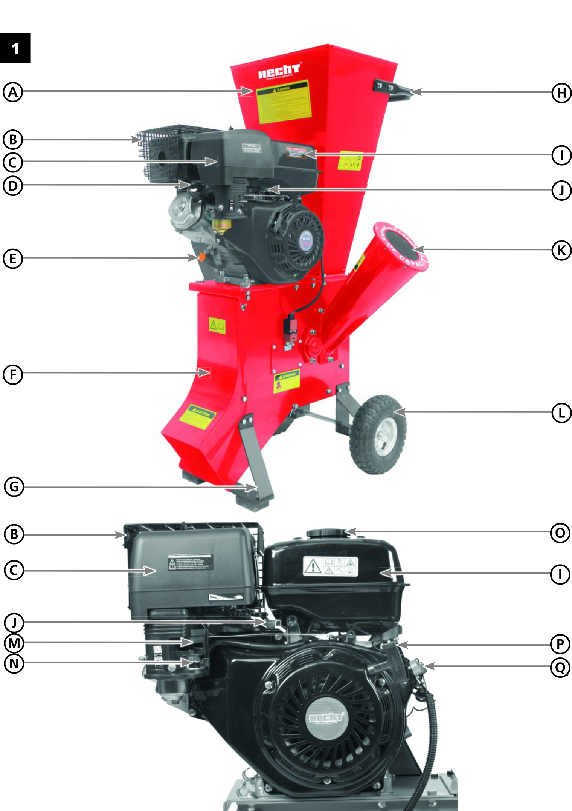

А. Засипний жолоб  B. Захист глушника  C. Повітряний фільтр  D. Свічка запалювання  E. Отвір масляного фільтра  F. Кришка вихідного каналу  G. Передня опора  H. Ручка засипного жолобу  I. Паливний бак | J. Важіль дроселя  K. Бічний канал подачі  L. Колеса  M. Дросель  N. Паливний клапан  O. Кришка паливного баку  P. Ручка стартера  Q. Перемикач

ІЛЮСТРОВАНА ІНСТРУКЦІЯ

КОМПЛЕКТ ПОСТАВКИ

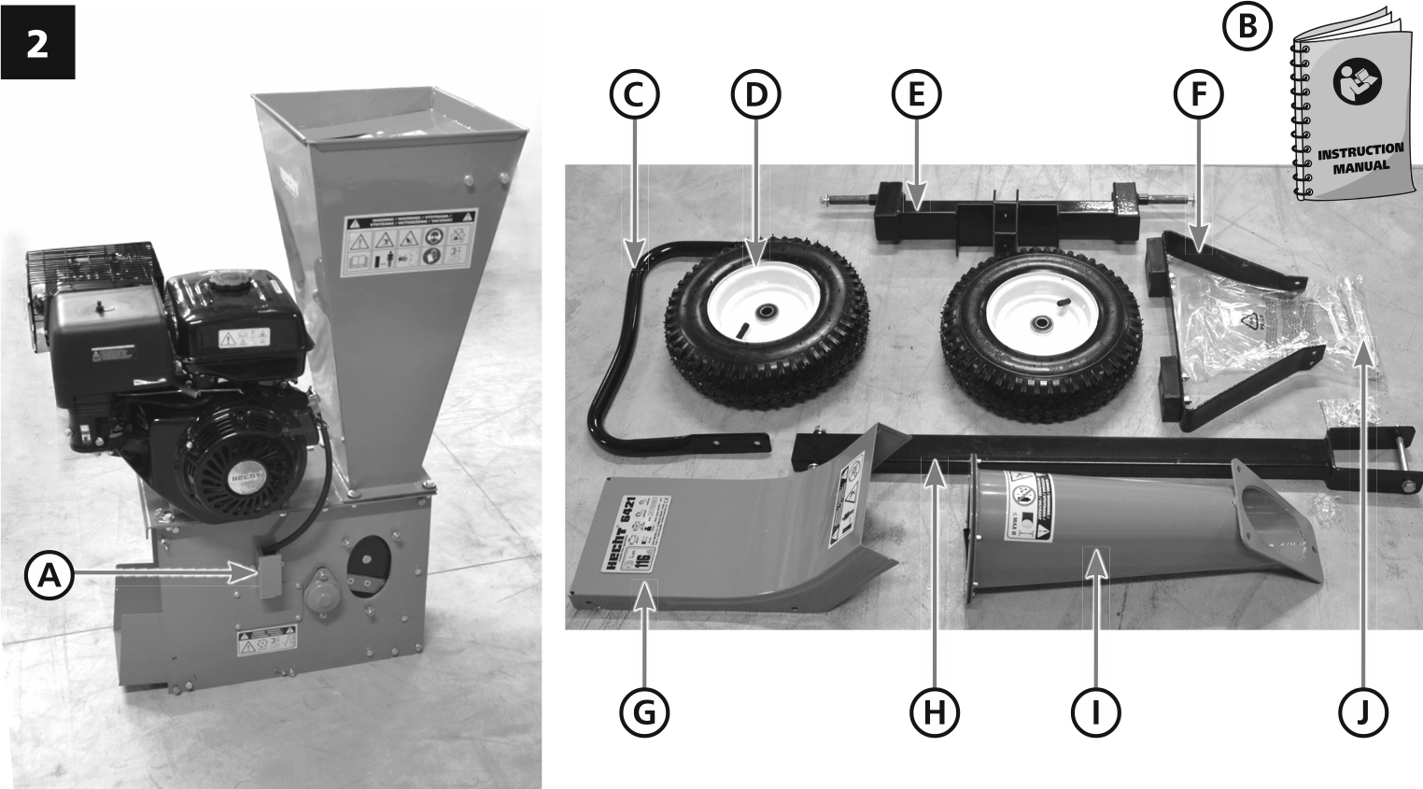

А. Корпус дробарки F. Передня опора
B. Ілюстрована інструкція G. Кришка вихідного каналу
C. Ручка засипного каналу H. Дишель
D. Два колеса I. Бічний канал подачі
E. Колесна вісь J. Допоміжні запчастини

МОНТАЖ
Завжди встановлюйте гвинти, поклавши спочатку шайбу, пропустивши їх через отвір / отвори, встановіть шайбу, пружину накладка і гайка. Більшість гвинтів попередньо зібрані в отвори, до яких вони належать. Перед кожним кроком їх необхідно демонтувати. Ця процедура не буде повторюватися на наступних етапах.
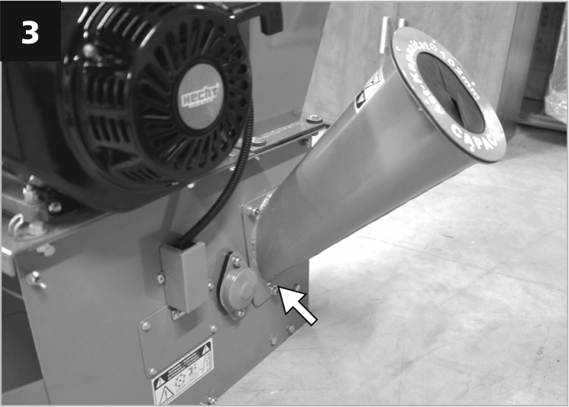

Спочатку приєднайте бічний канал подачі. І міцно затягніть.

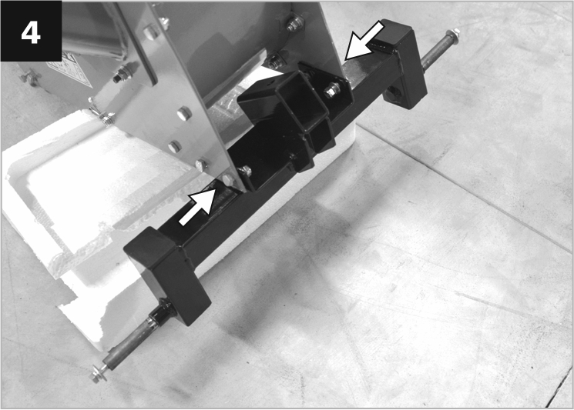
Підніміть корпус машини зі сторони каналу наповнення та закріпіть вісь транспортного колеса чотирма гвинтами M8. Зверніть увагу на положення. Вісь кріпиться таким чином, що отвір дишеля має бути зверху і направлена вперед (від машини).

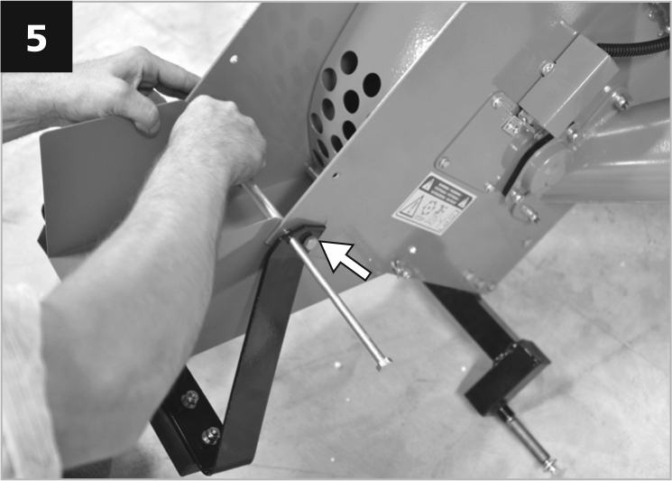
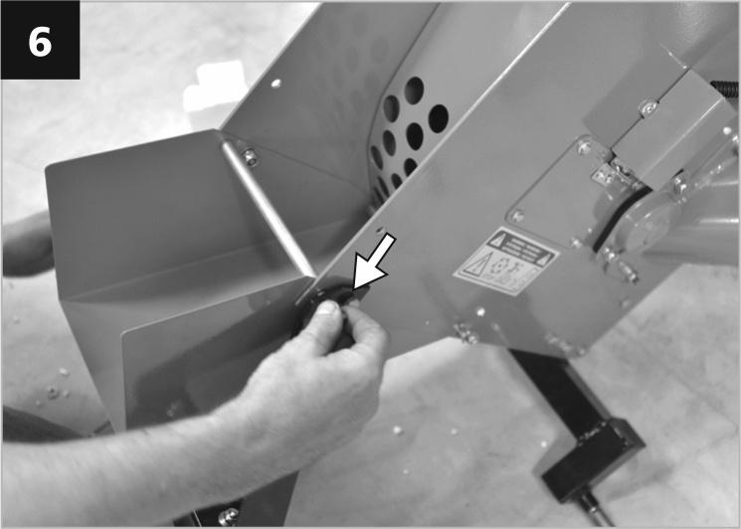
Перш ніж встановити колеса, спочатку встановіть передню опору. Підніміть машину зі сторони вихідного каналу. Спочатку зніміть короткі гвинти M8 і довгий гвинт, на якому встановлена розпірка. Потім вирівняйте нижню пластину з отворами для гвинтів. Прикріпіть передню опору ззовні так, щоб похилий виріз на ньому був назовні. Поставте всі три гвинти, де вони були попередньо зібрані і міцно затягніть.

Зніміть дві гайки на боках каналу видалення в області нижче двигуна.

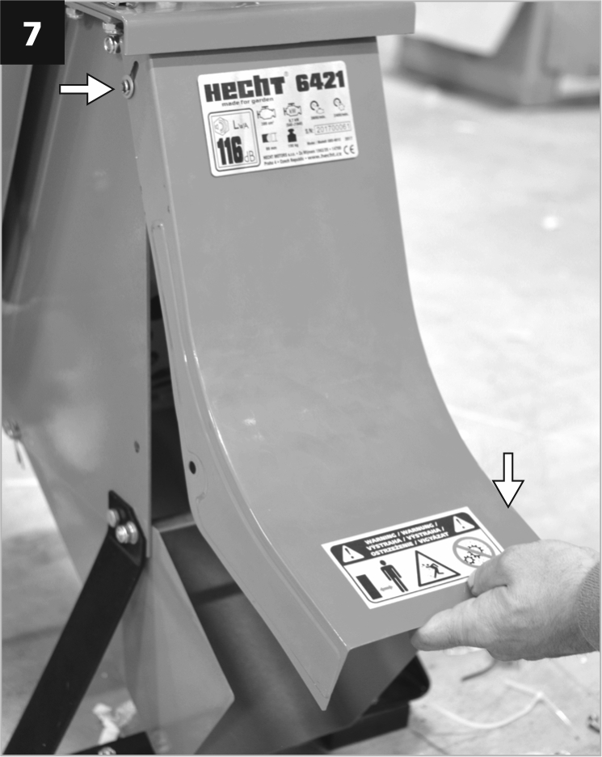
Покладіть кришку каналу видалення на гвинти. Внизу затягніть його двома гвинтами М8. Встановіть гайки і затягніть кришку.

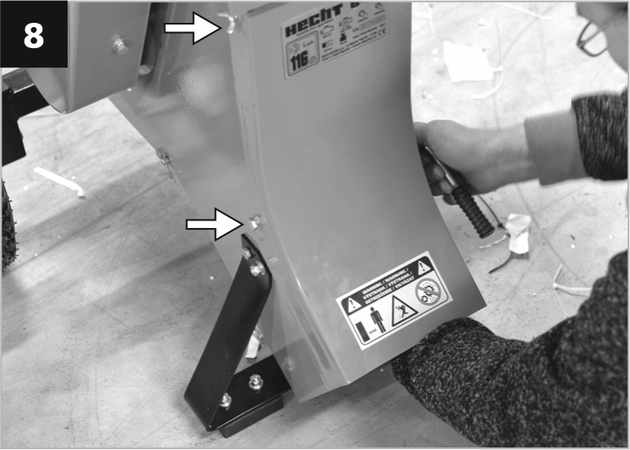

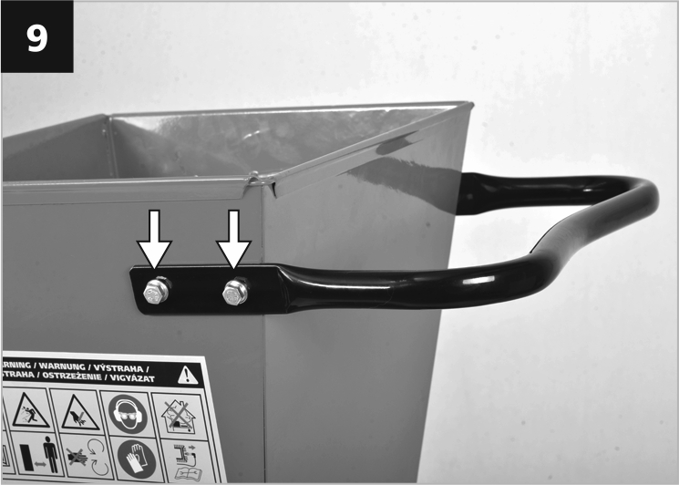
Прикріпіть ручку засипного жолобу. Зверніть увагу на зняття фаски плоских частин рукоятки при її закріпленні. Фаска повинна бути в тому ж напрямку, що й фаска каналу заповнення.

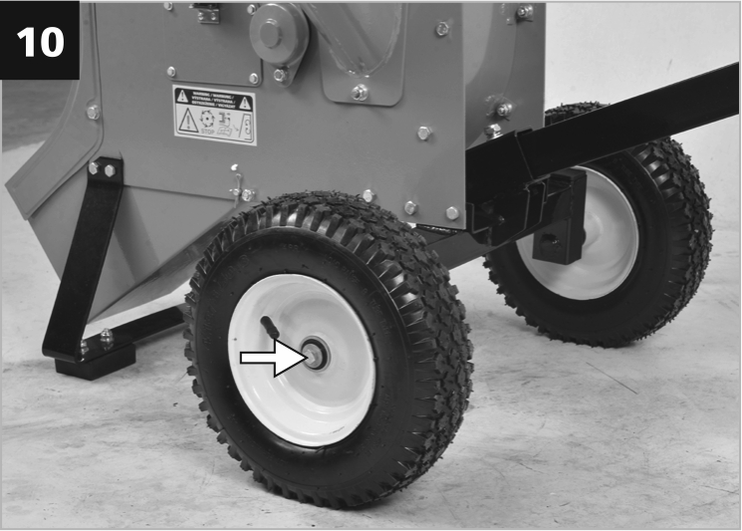

Зніміть колісні гвинти та додайте колеса (глибокою частиною всередину, клапан камери назовні).

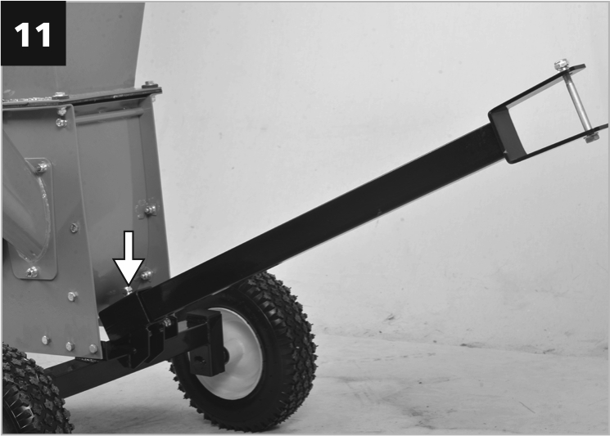

При необхідності прикріпіть дишло. Перевірте чи затягнуті всі гвинти (не тільки ті, які встановлені вами).

ОБСЛУГОВУВАННЯ

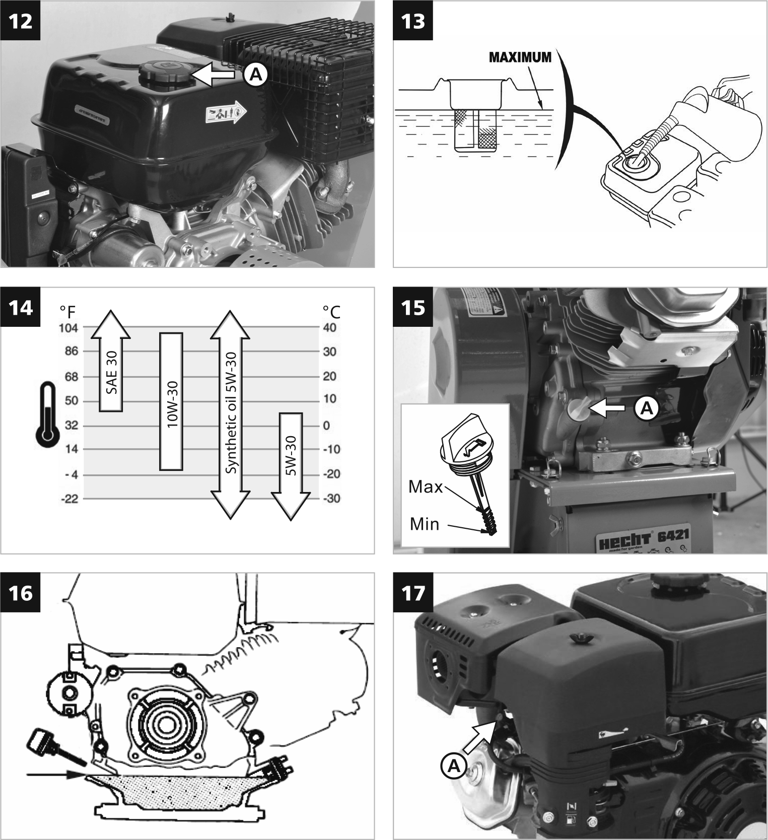

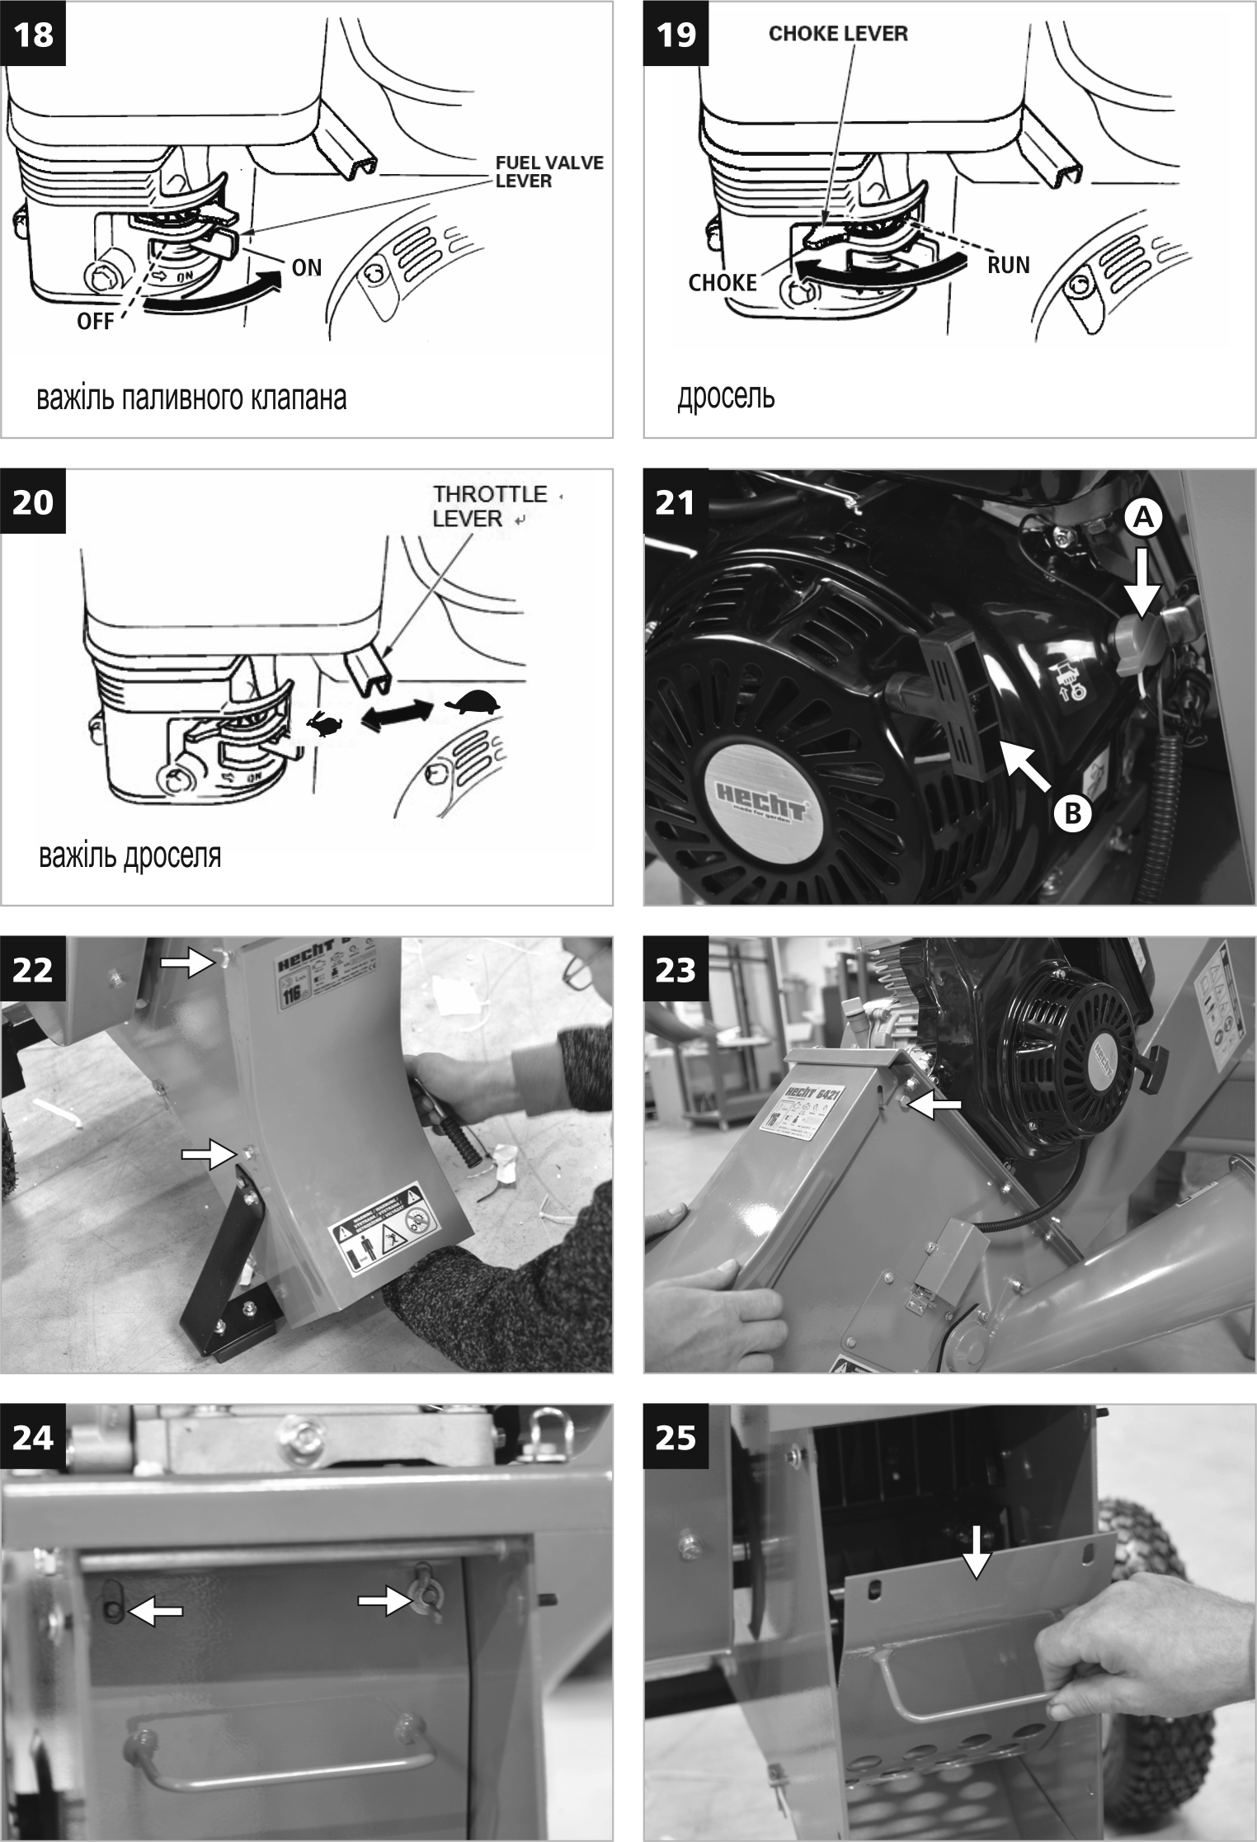
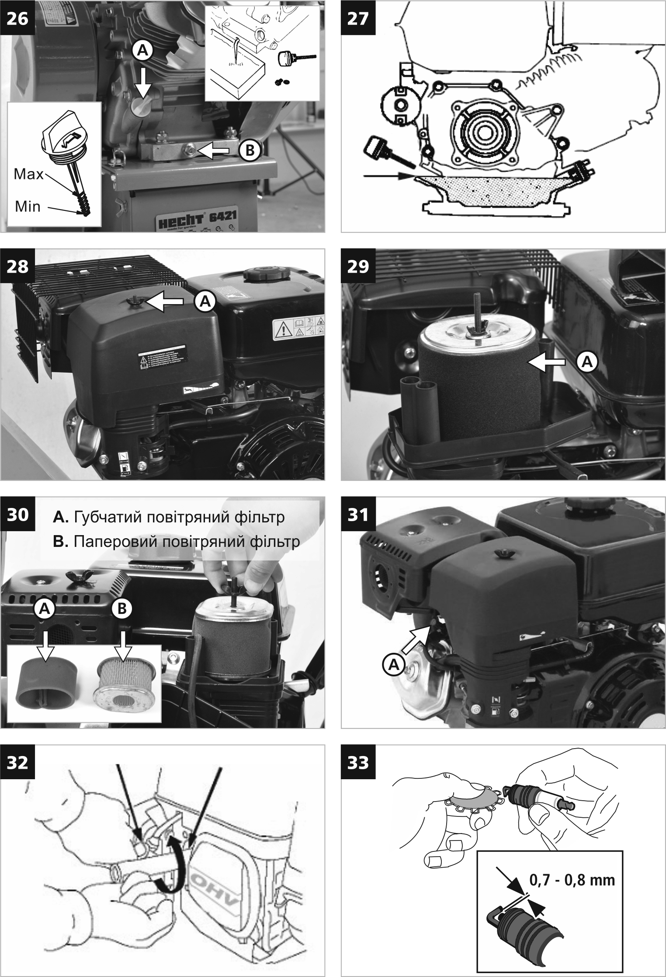
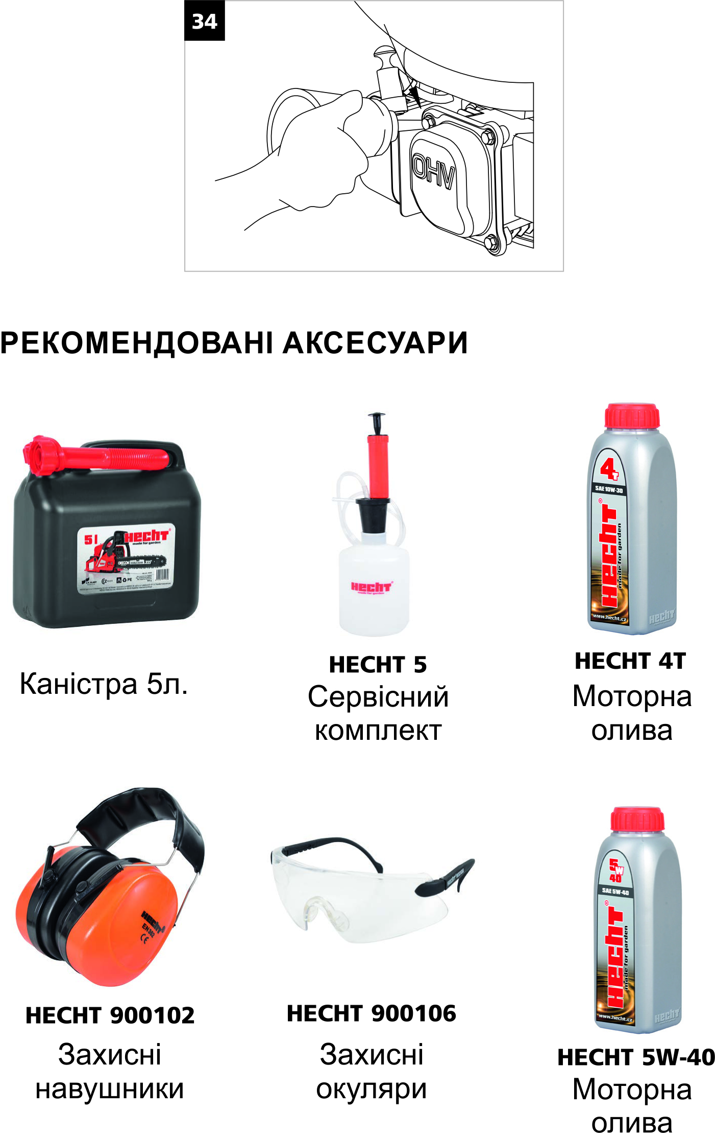

СПЕЦИФІКАЦІЇ

Модель двигуна 188F
4-тактний двигун, одноциліндровий, OHV Так
Номінальна потужність двигуна згідно SAE J 1940 9,7 kW/13 HP
Максимальний Обертовий момент 26.5 N.M /2500 RPM
Максимальна швидкість обертів двигуна 3600 / min.
Об’єм двигуна 389 cm³
Вхідний отвір 88x64 mm
Система примусового повітряного охолодження Так
Система змащення - примусовий вприск Так
Зазор свічки запалювання 0,7 - 0,8 mm
Крутний момент свічки запалювання 18 · 22 N.m.
Об’єм паливного баку 6,5L
Тип палива - неетилований бензин Так
Мінімальне октанове число 92 RON
Об’єм масляного бака 1,1 L
Механічне змащування SAE 10W-30
Рекомендоване мастило HECHT 4T

ТЕХНІЧНІ ПАРАМЕТРИ
Макс. частота обертання інструменту (rpm) 2400 / min.
Макс. перетин подрібненого матеріалу D 89mm
Макс. робоча потужність 3 m³/h
Розмір шин 12"
Робочий тиск в шинах 25 psi
Ручний пуск Так
Вага 100 кг
Робочі температури 0°C - +32°C
Виміряний рівень шумового тиску на місці LPA = 91,7dB(A); K= 3dB/
експлуатації (холостий хід / робочий) LPA = 95, 1dB(A); K =3dB

Технічні характеристики можуть бути змінені без попередження.

ЗАПАСНІ ЧАСТИНИ
Витяг із списку запасних частин. Номери деталей можуть бути змінені без попередження. Повний та фактичний список запасних частин можна знайти на сайті www.hecht.cz
Повітряний фільтр 642101078*
Свічка запалювання 642101055*
* При замовленні запасних частин двигуна вкажіть тип двигуна та серійний номер двигуна.

СИМВОЛИ БЕЗПЕКИ
Вашу машину слід використовувати обережно. Тому на машині були розміщені наклейки, які нагадують вам про основні запобіжні заходи під час використання. Їх значення пояснюється нижче.
Ці наклейки розглядаються як частина машини і не повинні ні за яких обставин видалятись. ПОПЕРЕДЖЕННЯ: Тримайте знаки безпеки чистими та видимому обладнанні. Замініть знаки безпеки, якщо вони відсутні або нерозбірливі.
Правильна інтерпретація цих символів дозволить вам працювати з продуктом краще і безпечніше. Будь ласка, вивчіть їх і вивчіть їх значення.
Наступні попереджувальні символи нагадують Вам про заходи безпеки, які необхідно вжити при роботі з машиною.

Прочитайте інструкцію

Ризик травмування дрібними деталями.

Попередження: Ризик травми рук.
Небезпека травмування. Частини тіла або одягу можуть бути захоплені рухомими частинами.
Бензин є пожежонебезпечною рідиною і може вибухнути. Куріння та відкритий вогонь заборонені.

Тримайте інших людей і домашніх тварин на безпечній відстані.

Ризик травмування деталями що обертаються.

Увага токсичні пари!

Попередження! Не використовуйте пристрій в закритих або погано провітрюваних приміщеннях. Небезпека вдихання токсичних газів.
Від'єднайте свічку запалювання перед виконанням будь-яких робіт з машиною.
Ризик вибуху! Не доливайте паливо при працюючому двигуні

Ризик опіків. Зберігайте безпечне відстань від гарячих частин машини.

Використовуйте захист очей і вух.

Носіть захисні рукавички!

LWA значення рівня шуму в дБ.

Не кладіть у дробарку камінь, скло, метал, кістки, пластик або тканину.
Не вставляйте гілки з діаметром, що перевищує максимальну місткість дробарки (див. Технічні характеристики)
Символ стартера

Не торкатися
Об'єм двигуна Максимальна потужність двигуна
Макс. частота обертання двигуна Швидкість інструменту
Макс. поперечний переріз

Вага

Продукт відповідає стандартам ЄС.
Масло Паливо
Символ дроселя Важіль дроселя - швидкий (заєць) /
повільний(черепаха)

КЕРІВНИЦТВО З ЕКСПЛУАТАЦІЇ

УВАГА! ПРОЧИТАЙТЕ ІНСТРУКЦІЇ З ЕКСПЛУАТАЦІЇ! Перед початком роботи прочитайте всі інструкції. Зверніть особливу увагу на інструкції з безпеки.

Зверніть особливу увагу на інструкції, виділені наступним чином:
НЕБЕЗПЕКА! Сигнальне слово, що використовується для позначення потенційно небезпечної ситуації, яка може призвести до смерті або серйозної травми, якщо її не запобігти.
УВАГА! Сигнальне слово. У разі недотримання інструкцій ми попереджаємо про потенційну небезпеку незначних або середніх травм та / або пошкодження машини або майна.
Важливе повідомлення.
Примітка: вона надає корисну інформацію.

ЗМІСТ
ЗАГАЛЬНИЙ ВИГЛЯД МАШИНИ 3
ІЛЮСТРОВАНА ІНСТРУКЦІЯ 4
РЕКОМЕНДОВАНІ АКСЕСУАРИ 10
СПЕЦИФІКАЦІЇ 11
ЗАПЧАСТИНИ 12
ЗАСТЕРЕЖНІ СИМВОЛИ 12
КЕРІВНИЦТВО З ЕКСПЛУАТАЦІЇ 14
УМОВИ ВИКОРИСТАННЯ 16
НАВЧАННЯ 17
ІНСТРУКЦІЇ З БЕЗПЕКИ 18
ПІДГОТОВКА 19
ВИКОРИСТАННЯ БЕНЗИНОВИХ МАШИН 19
РОБОТА ДВИГУНА 19
ЗАХИСНЕ ОБЛАДНАННЯ 19
ОСОБИСТИЙ ЗАХИСТ І ПЕРША ДОПОМОГА 20
ЗАЛИШКОВІ РИЗИКИ 21
РОЗПАКУВАННЯ 22
МОНТАЖ 22
ПЕРЕД ЗАПУСКОМ ДВИГУНА 22
ПАЛИВО 22
ЗАПРАВКА 23
МОТОРНЕ МАСЛО 23
ПЕРЕВІРКА РІВНЯ МАСЛА І ДОБАВКА 24
ПЕРЕВІРКА ДВИГУНА ПЕРЕД ПУСКОМ 24
ЕКСПЛУАТАЦІЯ У ВИСОКОГІР’ЯХ 24
ТИСК ПОВІТРЯ В ШИНАХ 25
РОБОТА 25
ПУСК ДВИГУНА 25
ЗУПИНКА ДВИГУНА 26
ЗАГАЛЬНІ ВКАЗІВКИ ДЛЯ РОБОТИ З МАШИНОЮ 26
ДОГЛЯД ТА ОБСЛУГОВУВАННЯ 27
ТЕХНІЧНЕ ОБСЛУГОВУВАННЯ 27
ОЧИЩЕННЯ 28
ТИСК В ШИНАХ 28
ЗАМІНА ТА РЕМОНТ ШИНИ 28
V ОБРАЗНИЙ РЕМІНЬ 28
ОБСЛУГОВУВАННЯ ДВИГУНА 29
ПЛАН ПЕРЕВІРКИ ТА ТЕХНІЧНОГО ОБСЛУГОВУВАННЯ 29
ЗАМІНА МАСЛА 29
ПОВІТРЯНИЙ ФІЛЬТР 30
СВІЧКА ЗАПАЛЮВАННЯ 31
ГЛУШИТЕЛЬ 31
ВУГІЛЬНИЙ ФІЛЬТР 32
ПАЛИВНА СИСТЕМА 32
НАЛАШТУВАННЯ ДВИГУНА 32
ЗБЕРІГАННЯ 32
ПІДГОТОВКА ДО ЗБЕРІГАННЯ 32
ЗАСТЕРЕЖЕННЯ ПРИ ЗБЕРІГАННІ 32
ДОДАВАННЯ СТАБІЛІЗАТОРА БЕНЗИНУ ДЛЯ
ЗБІЛЬШЕННЯ ТЕРМІНУ ЗБЕРІГАННЯ ПАЛИВА 33
ЗАВЕРШЕННЯ СЕЗОННОГО ЗБЕРІГАННЯ 33
ПОВЕРНЕННЯ ЗІ ЗБЕРІГАННЯ 34
ТРАНСПОРТУВАННЯ 34
УСУНЕННЯ НЕСПРАВНОСТЕЙ 34
СЕРВІС ТА ЗАПЧАСТИНИ 36
УТИЛІЗАЦІЯ 36
ГАРАНТІЯ НА ПРИСТРІЙ 36
ГАРАНТІЯ НА ДВИГУН 37
ДЕКЛАРАЦІЯ ВІДПОВІДНОСТІ ЄС 38
ІНФОРМАЦІЯ ДЛЯ ПРОДАЖУ 40

УМОВИ ВИКОРИСТАННЯ
УВАГА! ПРОЧИТАЙТЕ ІНСТРУКЦІЇ З ЕКСПЛУАТАЦІЇ! Перед початком роботи прочитайте всі інструкції. Зверніть особливу увагу на інструкції з безпеки.
УВАГА! Недотримання інструкцій та невідповідності запобіжним заходам може призвести до пошкодження продукту або серйозних пошкоджень або навіть смерті.

Якщо ви помітили будь-які пошкодження під час транспортування або розпакування, негайно повідомте про це постачальника. НЕ ВИКОРИСТОВУЙТЕ АПАРАТ.

СПЕЦІАЛЬНІ ВИМОГИ ТА УМОВИ ВИКОРИСТАННЯ
Цей продукт призначений виключно для використання:
- для подрібнення дерев’яних відходів з саду, таких як огорожі та обрізки дерев, гілки, кора і пагони хвойних дерев. Не кладіть у дробарку камінь, скло, метал, кістки, пластик або тканину тощо;
- відповідно до описів та інструкцій з техніки безпеки в цій інструкції з експлуатації.
Будь-яке інше використання є неприйнятним.
Гарантія не поширюється на інше використання, і виробник відкидає будь-яку відповідальність.
Використання, що не відповідає цільовому призначенню, призводить до припинення гарантії та відхилення будь-якої відповідальності з боку виробника. Несанкціоновані зміни виключають відповідальність виробника за збитки, що виникли внаслідок цього.
Не перевантажуйте! Використовуйте виріб лише для тих потужностей, для яких він був розроблений. Продукт, призначений для конкретної мети, виконує її краще і безпечніше, ніж той, який має подібну функцію. Тому експлуатуйте апарат в правильних умовах.
Пам'ятайте, що наші продукти не призначені для комерційного, торгового або промислового використання, відповідно до їх призначення. Ми не несемо відповідальності за використання виробу в цих або подібних умовах.

Там, де це потрібно, дотримуйтесь правових норм і правил, щоб запобігти можливим нещасним випадкам під час експлуатації.
Користувач несе відповідальність за всі збитки, завдані третім особам або їх власності.
УВАГА! Ніколи не використовуйте виріб, якщо він знаходиться поблизу людей, особливо дітей або домашніх тварин.

УВАГА! Зберігайте цей посібник з експлуатації та використовуйте його, коли вам потрібно більше інформації. Якщо ви не розумієте деяких з цих інструкцій, зверніться до свого дилера. Якщо виріб передається іншій особі, необхідно надати цю інструкцію з експлуатації.
УВАГА! Машина не повинна транспортуватися в дорожньому русі.

НАВЧАННЯ
Весь обслуговуючий персонал повинен бути належним чином підготовлений до використання, експлуатації та встановлення, і особливо ознайомитися з забороненими діями.
- Ніколи не дозволяйте дітям або людям, не знайомим з цими інструкціями, користуватися ними. Місцеві правила можуть встановлювати граничний вік оператора.
- Цей виріб не призначений для використання особами зі зниженими сенсорними або розумовими здібностями або з відсутністю досвіду та знань - якщо вони не знаходяться під наглядом особи, відповідальної за їх безпеку, або якщо ця особа дає вказівки щодо використання цього продукту. Продукт не призначений для використання дітьми та особами з обмеженою рухливістю або поганою фізичною підготовкою. Рекомендуємо вагітним жінкам звернутися до лікаря перед використанням цього продукту.
- Дотримуйтесь національних / місцевих правил щодо робочого часу (зверніться до місцевих органів влади).

ІНСТРУКЦІЇ З БЕЗПЕКИ
- Знайте свій інструмент. Уважно прочитайте посібник користувача. Дізнайтеся про його застосування та обмеження, а також про конкретні потенційні небезпеки, пов'язані з цим інструментом. Ознайомтеся з елементами керування на машині та способами їх використання.
- Будьте обережні в роботі, зосереджені, використовуйте здоровий глузд.
- Неуважність під час роботи може призвести до втрати контролю над машиною.
- Не використовуйте цю машину, якщо ви втомлені, хворі або під впливом алкоголю, наркотиків або ліків.
- Не кладіть руки і ноги поблизу обертових частин або в камерах подачі і розвантажувальному отворі.
- Не кладіть у машину метал або камінь.
- Не нахиляйте. Зберігайте правильне положення і баланс. Це дозволяє краще керувати інструментом у несподіваних ситуаціях.
- Перед увімкненням машини вийміть будь-які регулюючі інструменти. Ключі, який залишилися прикріпленим до обертової частини апарата, можуть призвести до травми.
- Одягайтеся належним чином. Не носіть вільний одяг або одяг, який має шнури або ремені, ювелірні вироби тощо. Тримайте волосся, одяг та рукавички подалі від рухомих частин. У рухомі частини можуть потрапити вільний одяг, прикраси або довге волосся.
- Тривале використання машини може призвести до порушень кровообігу в руках, викликаних вібраціями. Ці ефекти можуть погіршуватися через низькі температури навколишнього середовища та / або надмірно тісні рукавички. Період використання можна продовжити за допомогою відповідних рукавичок або регулярних перерв. Часті перерви в роботі. Обмежте кількість робочих циклів в день.
- Використовуйте машину тільки на твердій, рівній поверхні та на відкритій місцевості (наприклад, не біля стіни або твердого предмета).
- Не використовуйте машину на поверхні з твердим покриттям або гравієм, де викинутий матеріал може спричинити травмування.
- Тримайте обличчя і тіло далеко від вхідного отвору
- Переконайтеся, що ваші руки або інші частини тіла або одягу не потрапляють у камеру завантаження, канал видалення або поблизу рухомих частин.
- Завжди підтримуйте стійкий баланс і тверду поставу. Не тяніться до машини. Не вставайте на більш високий рівень, ніж основа машини, коли вставляєте матеріал в машину. Завжди залишайтеся поза зоною видалення, коли машина працює.
- При завантаженні матеріалу в апарат, будьте обережні, перевірте чи він не містить предметів металу, каменів, пляшок, банок або інших сторонніх предметів.
- Якщо подрібнюючий механізм зіштовхнеться з будь-якими сторонніми предметами або якщо машина починає генерувати незвичайний шум або вібрацію, негайно вимкніть двигун і зупиніть машину. Від'єднайте свічку запалювання (від'єднайте блок живлення) і виконайте наступні дії:
- перевіряти його на пошкодження;
- перевірити та затягнути всі послаблені кріплення;
- відремонтувати або замінити пошкоджені частини оригінальними деталями.
- Не накопичуйте оброблюваний матеріал у місці видалення, він може запобігти правильному видаленню і викликати повернення матеріалу з вхідного жолоба.
- Якщо машина забита у вхідному або вихідному каналі, вимкніть двигун і від'єднайте кабель свічки запалювання, вийміть ключ запалювання (відключіть блок живлення) перед тим, як видалити забитий матеріал на вході або виході машини.
- Тримайте двигун в чистоті від тирси та інших відкладень, щоб запобігти пошкодженню або ризику пожежі. Майте на увазі, що використання пускового пристрою на машинах, керованих двигуном внутрішнього згоряння, призводить до переміщення ріжучого інструменту.
- Переконайтеся, що всі захисні кришки та торцеві кришки знаходяться у правильному положенні та в хорошому робочому стані.
- Перед підключенням або зняттям колекторної коробки, контейнерів або мішків, завжди вимикайте двигун і чекайте зупинки обертових деталей.

ПІДГОТОВКА
- Перевірте машину, перевірте, чи вона знаходиться в хорошому стані, перевірте всі гвинти, гайки та інші кріплення належним чином затягнуті, а захисні екрани на місці. Замініть нечитабельні мітки.
- Тримайте всі захисні пристрої та дефлектори на місці та в хорошому робочому стані.
- Видаліть накопичені сміття з області глушників і циліндра. Перевірте глушник на наявність тріщин, корозії або інших пошкоджень.
- Перед кожним використанням перевірте машину, щоб визначити, чи не були зношені чи пошкоджені робочі інструменти. Замініть зношені або пошкоджені деталі.

ВИКОРИСТАННЯ БЕНЗИНОВИХ МАШИН
- При роботі з бензиновою машиною ніколи не використовуйте грубу силу. Машина, яка була розроблена для даної роботи, виконує її краще і безпечніше, тому завжди використовуйте правильно підібрану машину для конкретного завдання.
- Продуктивність бензинового двигуна відповідає конкретному пристрою. Це обумовлено багатьма факторами, наприклад, використовувані компоненти (вихлопна система, зарядка, охолодження, карбюратор, повітряний фільтр і т. д.), обмеженнями щодо використання, та умовами експлуатації (температура, вологість і т. д.) а також відмінностями між окремими виробленими двигунами.

РОБОТА ДВИГУНА
УВАГА! Двигун виробляє окис вуглецю під час роботи. Це безбарвний отруйний газ без запаху. Дихання монооксидом вуглецю може викликати нудоту, слабкість, репродуктивні розлади або навіть смерть.
- Не запускайте двигун у закритому просторі, що може спричинити накопичення оксиду вуглецю.
УВАГА! Двигун при роботі виробляє тепло. Частини двигуна та глушник стають дуже гарячими під час роботи. При дотику вони можуть викликати серйозні опіки. Якщо вони знаходяться поблизу до будь-яких легкозаймистих матеріалів, напр. листя, трава, чагарники та ін. вони можуть спричинити пожежу.
- Не нахиляйте машину, щоб уникнути перекидання або витоку бензину і масла.
- Не нахиляйте машину, коли двигун працює.
- Вимкніть двигун перед тим, як залишити машину або заправити її.
Зверніть увагу на інструкції з техніки безпеки та попередження, що містяться в главі ПАЛИВО.

ЗАХИСНЕ ОБЛАДНАННЯ
- Використовуйте захисні окуляри! Експлуатація машини може призвести до викидання сторонніх предметів у очі, що може призвести до серйозного пошкодження очей. Нормальних окулярів недостатньо для захисту очей. Наприклад, коригувальні окуляри або сонцезахисні окуляри не забезпечують належного захисту, тому що вони не мають спеціального безпечного скла і недостатньо закриті з боків.
- Носіть належне обладнання для захисту від шуму! Вплив шуму може призвести до пошкодження слуху або втрати слуху. Робіть часті перерви в роботі. Обмежте кількість робочих циклів в день.
- Завжди носіть міцне взуття з неслизькими підошвами. Існує ризик пошкодження ніг або ризик падіння на мокрій або слизькій землі. Також це захищає від травм і забезпечує хорошу основу.
- Носіть захисні рукавички.
- Засоби безпеки, такі як пильова маска та каска, що використовуються для відповідних умов, зменшать травми.

ОСОБИСТИЙ ЗАХИСТ І ПЕРША ДОПОМОГА
- Якщо це можливо, працюйте тільки в місцях, де у разі потреби, може бути, викликана швидка допомога!
Примітка. Ми рекомендуємо завжди мати:
- Відповідний порошковий вогнегасник (СО2, сухий порошок, галотрон) у вашому розпорядженні.
- Повністю обладнаний набір першої допомоги, який легко доступний для помічника та оператора.
- Мобільний телефон або інший пристрій для швидкого виклику екстрених служб.
- Помічника знайомий з принципами надання першої допомоги.

Помічник повинен знаходитись на безпечній відстані від робочого місця, завжди бачачи вас!

- Завжди дотримуйтесь принципів надання першої допомоги у разі будь-яких травм.
- Якщо є поріз, накрийте рану чистою пов'язкою (тканиною) і міцно притисніть, щоб зупинити кровотечу.
- Якщо ви отримали опік, слід уникати подальшого контакту з джерелом опіків. Охолодіть пошкоджені ділянки проточною водою температурою приблизно 4-8°С. Не кладіть мазі, креми або порошки на уражену ділянку. Найкращим способом є використання вологого компресу, наприклад, хустки або рушника. Потім закріпіть стерильну пов’язку і, якщо необхідно, зверніться до лікаря.
- Якщо особи з проблемами кровообігу часто піддаються надмірній вібрації, вони можуть зазнати поранення кровоносних судин або їх нервової системи. Вібрації можуть викликати наступні симптоми на пальцях, руках або зап'ястях: оніміння, свербіж, біль, поколювання, зміни кольору шкіри або самої шкіри. Якщо виникає будь-який з цих симптомів, зверніться до лікаря.
- Не допускайте попадання бензину або мастила на шкіру. Тримайте бензин і масло подалі від очей. Якщо бензин або масло контактують з очима, негайно промийте їх чистою водою. Якщо подразнення все ще існує, негайно зверніться до лікаря.
- Отруєння чадним газом може призвести до смерті! Ранні ознаки отруєння монооксидом вуглецю нагадують грипоподібні симптоми, такі як головний біль, запаморочення та / або нудота. Якщо у вас є ці симптоми, одразу ж вийдіть на свіже повітря! Якщо необхідно, зверніться за медичною допомогою.
У випадку пожежі:
- Якщо двигун починає горіти або з нього з'являється дим, вимикайте виріб і відійдіть на безпечну відстань.
- Для гасіння пожежі використовуйте відповідний вогнегасник (CO2, сухий порошок, галотрон).
- НЕ ПАНІКУЙТЕ. Паніка може завдати ще більшої шкоди.

ЗАЛИШКОВІ РИЗИКИ
- Навіть якщо продукт використовується відповідно до інструкцій, неможливо усунути всі ризики, пов'язані з його функціонуванням. Внаслідок побудови пристрою можуть виникнути такі ризики:
- Висока температура, що спричиняє горіння або опіки та інші травми, спричинені можливим контактом з високотемпературними об'єктами або матеріалами, включаючи джерела тепла.
- Небезпеки, спричинені контактами з шкідливими рідинами, газом, випарами, димом і пилом та їх вдиханням. (наприклад задишка)
- Небезпеки, спричинені невдалою в ергономічному плані побудові машини, наприклад, небезпеки, спричинені незручним положенням тіла або надмірним перевантаженням і незручні до анатомії людської руки, стосуються побудови ручки, рівноваги машини.
- Небезпека від несподіваного запуску або несподіваного перевищення швидкості двигуна внаслідок відмови / несправності системи керування, пов'язаної з відмовою ручки та управління позиціонуванням дроселя.
- Небезпеки, зумовлені неможливістю встановити машину в найкращих умовах, відносяться до міцності ручки і розміщення пристрою вимкнення двигуна.
- Небезпеки, викликані побудовою системи управління машиною, відносяться до міцності ручки, розміщення маркування управління.
- Небезпеки, пов’язані з вилітаючими предметами або розбризкуванням рідин.
- Механічна небезпека, пов’язана з дробінням і скиданням.
- Високий шум призводить до втрати слуху (глухоти) та інших фізіологічних розладів (наприклад, втрата рівноваги, втрата свідомості).
- Вібрації (що призводить до судинної та неврологічної шкоди в системі «рука-рука», наприклад, так звана «хвороба білих пальців»).
- Небезпека пожежі або вибуху пов'язана з розливанням палива.
УВАГА! Продукт виробляє електромагнітне поле дуже слабкої інтенсивності. Це поле може заважати роботі деяких кардіостимуляторів. Щоб зменшити ризик серйозних або смертельних травм, особи з кардіостимуляторами повинні проконсультуватися з лікарем та виробником.

РОЗПАКУВАННЯ
- Ретельно перевірте всі деталі після демонтажу транспортної коробки.
- Не викидайте пакувальні матеріали, доки ви не повірите, чи не залишилися в них частини продукту.
- Частини упаковки (поліетиленові пакети, скріпки та ін.) Не залишайте в межах досяжності дітей, це може бути можливим джерелом небезпеки. Не дозволяйте дітям гратися з поліетиленовими пакетами, фольгою або дрібними деталями. Існує небезпека проковтування або задушення!
- Якщо ви помітили пошкодження під час розпакування або некомплектність поставки, негайно повідомте про це свого постачальника. Не використовуйте машину!
- Ми рекомендуємо зберегти упаковку для майбутнього використання. Пакувальні матеріали підлягають переробці або утилізації відповідно до місцевого законодавства. Сортуйте різні частини упаковки відповідно до матеріалу та передайте їх у відповідні місця збирання. Для отримання додаткової інформації зверніться до місцевої адміністрації.
КОМПЛЕКТ ПОСТАВКИ - ДИВІТЬСЯ РОЗДІЛ "КОМПЛЕКТ ПОСТАВКИ" НА СТОРІНЦІ 4 (мал.2)
- Стандартний комплект може бути змінений без попередження.
- Цей продукт потребує складання. Продукт повинен бути зібраний правильно перед використанням.
- Якщо Ви помітили транспортні пошкодження машини або упаковки, негайно повідомте про це свого постачальника. Не використовуйте виріб!
- Збірка повинна здійснюватися двома особами (за рахунок ваги машини). У випадку зборки однією особою, основа треба підняти та закріпити приблизно на 30 см.

МОНТАЖ
Дотримуйтесь інструкцій на стор. 5 - 6 (мал. 3-11).

ПЕРЕД ЗАПУСКОМ ДВИГУНА
ПАЛИВО
УВАГА! Через транспортування машина постачається без моторного масла та палива. З цієї ж причини деякі типи машин також не заповнюються трансмісійним маслом. Перед введенням в експлуатацію заповніть масло та паливо!
ДВИГУН СЕРТИФІКОВАНО ДЛЯ СТАНДАРТНОГО БЕНЗИНА - ЗВИЧАЙНОГО 95 (СУПЕР 95).
Використовувати чисте, свіже, неетильоване паливо комерційної якісті
Примітка: Машина оснащена чотиритактним двигуном і повинна експлуатуватися виключно з чистим бензином БЕЗ масла!
УВАГА! Бензин є легкозаймистим і вибухонебезпечним, а також його пари. Ви можете серйозно обпектись або травмуватись під час заправки бензином.

ЗАПРАВКА
УВАГА! Вимкніть двигун. Ніколи не знімайте паливну кришку або додайте паливо, коли двигун працює або гарячий. Після зупинки двигуна зачекайте, поки двигун і вихлопна система повністю охолонуть.
1. Зніміть кришку дозатора палива (мал. 12A).
2. Залийте бензин максимум на 1 см нижче нижнього краю шиї (мал. 13).
3. Не переповнюйте! Перед запуском двигуна протріть розлитий бензин.
4. Необхідно перевірити та затягнути кришки всіх баків бензина та масла
УВАГА! Ніколи не наповнюйте бензин у кімнаті.

- Не паліть та не використовуйте відкрите полум'я під час заправки.
- Переконайтеся, що ви знаходитесь далеко від тепла, іскор і полум'я.
- Якщо бензин розлився, не запускайте двигун. Негайно витріть розлитий бензин. Перемістіть машину з місця, де пролито бензин, і зачекайте, поки пари палива не розвіються, щоб уникнути пожежі.
- Не використовуйте бензин, що містить етанол. Не змішуйте масло з бензином. Для захисту двигуна ми рекомендуємо використовувати стабілізатор палива, який доступний на АЗС.
- Переконайтеся, що вода і бруд не потрапляють у паливний бак.
- Паливо не повинно бути старше 14 днів.
Примітка: Паливо може пошкодити фарбу та деякі види пластмас. Коли доливаєте паливний бак, будьте обережні та не розливайте бензин. Пошкодження, спричинені розливанням палива, не покриваються гарантією.

МОТОРНЕ МАСЛО
УВАГА! Цей двигун поставляється без масла, обов'язково покладіть масло в двигун перед запуском. Використовуйте тільки нижче рекомендованих типів масла.
- Використовуйте чотиритактне моторне масло, яке відповідає або перевищує вимоги до класу експлуатаційних характеристик SF, SG, SH API або їх еквівалент.
- Для загального користування круглий рік ми рекомендуємо SAE 10W-30 HECHT 4T.
- Для загального користування взимку рекомендується використовувати SAE 5W-40, HECHT 5W-40.
- Виберіть оптимальну в'язкість масла, що відповідає температурі навколишнього середовища, на якій ви збираєтеся працювати (мал. 14). НЕ ЗМІШУЙТЕ МАСЛА!

ПЕРЕВІРКА РІВНЯ МАСЛА І ДОБАВКА
Примітка: Перевіряйте рівень масла тільки тоді, коли двигун вимкнений і охолоджений. Машина повинна стояти на рівні.
1. Зніміть кришку масляного бака/щуп (мал. 15A) і ретельно протріть.
2. Повністю вставте щуп в горловину для заливки масла, але не закручуйте її. Потім вийміть щуп. Після цього огляньте вимірювальний щуп рівня масла.
3. Якщо рівень масла знаходиться поблизу або нижче нижнього вимірювального знака (мал. 16), зніміть кришку наливного отвору масла і додайте масло в двигун до рівня між верхньою і нижньою позначкою. Не переповнюйте.
4. Встановіть кришку наливного отвору масла.

Заміну масла проводьте відповідно до пункту ОБСЛУГОВУВАННЯ стор.7
УВАГА! Неправильне наповнення або недостатня кількість масла може призвести до нерепарируемого пошкодження двигуна.

ПЕРЕВІРКА ДВИГУНА ПЕРЕД ПУСКОМ
- Для вашої безпеки та для максимального терміну служби вашого обладнання дуже важливо перевірити стан двигуна перед початком експлуатації.
ЗАВЖДИ ПЕРЕВІРЯЙТЕ НАСТУПНІ ПУНКТИ ПЕРЕД ЗАПУСКОМ:
- Чи порожній бункер / жолоб
- Рівень палива
- Рівень масла
- Повітряний фільтр (за наявності)
- Загальна перевірка: Переконайтеся, що немає витоків, нема відсутніх або пошкоджених частин.
- Перевірте робочий вузол, що приводиться в дію двигуном.
УВАГА! Обов'язково потурбуйтеся про будь-яку проблему, яку ви виявите, або скористайтеся авторизованим сервісним центром, щоб виправити її, перш ніж працювати з двигуном. Неналежне обслуговування двигуна, або не усунення проблеми перед роботою, можуть призвести до несправності, в якій ви можете серйозно поранитися або загинути.

ЕКСПЛУАТАЦІЯ У ВИСОКОГІР’ЯХ
Особливої уваги потребують двигуни, що працюють на великих висотах (вище 1600 м над рівнем моря), оскільки зменшується співвідношення насиченості паливної суміші до перенасичення. Це призводить до втрати потужності та більшого споживання палива. Для отримання додаткової інформації зверніться до авторизованого сервісного центру.

ТИСК ПОВІТРЯ В ШИНАХ
Переконайтеся, що в шині правильний тиск (див. Технічні характеристики). Якщо тиск занадто низький, камера може зісковзнути на обод і пошкодитись. Надмірний тиск може призвести до вибуху шини.
Для накачування шин використовуйте пістолет нагнітання, що має манометр.

РОБОТА
Інструкції в цьому посібнику застосовуються в нормальних умовах експлуатації. Якщо ви працюєте з двигуном у важких умовах, таких як постійне високе навантаження, висока температура або надзвичайно висока вологість або пил, зверніться до служби технічного обслуговування щодо рекомендацій, що стосуються Ваших індивідуальних потреб та способу використання машини у Вашому випадку.

ПУСК ДВИГУНА
УВАГА! Перш ніж запустити двигун, переконайтеся, що ролик подрібнювача вільний, і в дробарці немає матеріалу. Якщо циліндр безпосередньо підключений до двигуна це у випадку блокування, призведе до пошкодження механізму стартера.

Ручний пуск
- Підключення запалювання здійснюється через кабель і ковпачок свічки запалювання (гумовий чохол) зі свічкою запалювання. Перевірте з'єднання (мал. 17A).
- Поверніть паливний клапан - якщо він встановлений - (мал. 18) у положення "ON".
- При запуску холодного двигуна поверніть дросель (мал. 19) в положення "CHOKE" ("ПІДСОС"). При запуску теплого двигуна поверніть дросель в положення "RUN".
- Перемістіть важіль дроселя (мал. 20) з положення MIN "TURTLE" на 1/3 в бік положення MAX "HARE".
- Поверніть перемикач (мал. 21A) в положення "ON".
- Візьміться за ручку стартера (мал. 218) і обережно потягніть ручку стартера, поки вона не почне чинити опір, а потім швидко і сильно тягніть вгору.
УВАГА! Не дозволяйте рукоятці стартера засунутися назад до двигуна. Поверніть його обережно, щоб запобігти пошкодженню стартера.

УВАГА! Швидке втягування шнура стартера (віддача) буде тягнути руку до двигуна сильніше, ніж ви можете втримати. У результаті можуть виникнути переломи, синці або вивихи.
7. Поверніть ручку стартера повільно на місце після запуску двигуна.
8. Коли двигун починає працювати, повільно поверніть важіль дроселя в положення "RUN". Перед кожним рухом важеля чекайте, поки швидкість двигуна стабілізується.
9. Запустіть двигун за допомогою важеля дроселя в положенні MAX "HARE".

ЗУПИНКА ДВИГУНА
УВАГА! Не зупиняйте двигун, натиснувши на важіль дроселя у положення "CHOKE". Це може призвести до пошкодження двигуна.
Щоб зупинити двигун в аварійній ситуації, просто поверніть перемикач двигуна в положення OFF. За нормальних умов використовуйте наступну процедуру:
- Перемістіть важіль дроселя в положення MIN "TURTLE".
- Перемикач поверніть в положення "OFF".
- Закрийтє паливний клапан, якщо він є, у положення "OFF".
- Від'єднайте і заземліть дріт свічки запалювання, щоб запобігти випадковому запуску під час бездіяльності обладнання.
- У випадку тривалої перерви в експлуатації (після сезону) рекомендується змішувати присадку з паливом для запобігання погіршення палива та проблем з перезапуском на початку наступного сезону. Не використовуйте паливо, яке старше 14 днів.

ЗАГАЛЬНІ ВКАЗІВКИ ДЛЯ РОБОТИ З МАШИНОЮ
• Гілки, до максимального діаметра (див. Технічні характеристики), вставляються в канал заповнення, на дні якого вони подрібнюються обертовими ножами.
• Ніколи не притискайте гілки до каналу заповнення силою. Вони повинні бути вільно вставлені та переміщені. Довгі гілки повинні бути нарізані на дрібні шматки, перш ніж вставляти їх у дробарку.
• Завантажуйте короткі уламки та дрібні гілки в дробарку з більш довгими гілками, ніколи не руками. Або, використовуйте дерев'яну палицю або ручку, ніколи не металевий предмет.
• Подавайте більш товсті гілки повільніше, ніж тонші гілки.
• Не допускайте накопичення подрібненого матеріалу в ділянці каналу видалення, щоб запобігти засміченню.
• Не підносьте обличчя ближче до лотка подачі. Існує ризик травмування.
• Не стійте перед отвором для викиду і не відкривайте кришку під час роботи машини.

ЯКЩО ДРОБАРКА РАПТОВО ЗУПИНИЛАСЬ
1. Зупиніть двигун і застережте його від випадкового запуску, від’єднавши шнур свічки запалювання.
2. Зніміть кришку каналу видалення (мал. 22 + 23).
3. В середені каналу розкрутіть дві гайки що тримають крила (мал. 24) і відкрийте внутрішній захисний кожух (рис. 25).
4. Видаліть накопичений матеріал, встановіть обидва кришки.
5. Підключіть свічку запалювання.

ДОГЛЯД ТА ОБСЛУГОВУВАННЯ
УВАГА! Щоб забезпечити належне функціонування машини, необхідно перевіряти та регулювати її кваліфікованим персоналом у авторизованому сервісному центрі принаймні раз на рік.

Правильне обслуговування необхідне для безпечної, економічної та безпроблемної роботи машини.

Недотримання інструкцій з технічного обслуговування та запобіжних заходів може призвести до серйозних травм або смерті. Завжди дотримуйтесь процедур, заходів безпеки, рекомендованого технічного обслуговування та рекомендованих перевірок, зазначених у цьому посібнику.
УВАГА! Перед будь-якими роботами на машині (технічне обслуговування, перевірка, заміна аксесуарів, технічне обслуговування) або перед її зберіганням ЗАВЖДИ ВИМИКАЙТЕ ДВИГУН, зачекайте, доки всі рухомі частини зупиниться і дайте машині охолонути. Запобігайте випадковому запуску двигуна. Від'єднайте свічку (відключіть блок живлення від електромережі). Якщо машина оснащена пусковим ключем, вийміть його.

ЦЕ ПОПЕРЕДЖЕННЯ БІЛЬШЕ НЕ ПОВТОРЮЄТЬСЯ В ЖОДНОМУ З НАСТУПНИХ ПУНКТІВ!
- Дотримуйтесь рекомендацій щодо перевірок, технічного обслуговування та інтервалів, зазначених у цьому посібнику.
- Графік технічного обслуговування діє в нормальних умовах експлуатації. Якщо ви працюєте з двигуном у важких умовах, таких як постійне високе навантаження, висока температура або надзвичайно велика вологість або пил, зверніться до служби технічного обслуговування щодо рекомендацій, що стосуються Ваших індивідуальних потреб та способу використання машини у Вашому випадку.
- Інші сервісні операції, які є більш складними, або їм потрібні спеціальні інструменти, проводьте на нашому авторизованому сервісі.
- Частіше перевіряйте міцність затягування гвинтів тощо, щоб забезпечити безпечні умови роботи машини.
- У разі виникнення аномальних коливань виконуйте інструкції (див. інструкцію щодо усунення несправності).

ТЕХНІЧНЕ ОБСЛУГОВУВАННЯ
- Тримайте машину в хорошому стані.
- Ретельний догляд та регулярне чищення гарантують, що машина залишиться функціональною та ефективною протягом тривалого часу.
- Підтягуйте всі гайки, болти і гвинти, щоб переконатися, що обладнання знаходиться в безпечному робочому стані.
- Щоб зменшити небезпеку пожежі, тримайте двигун, глушитель і зону зберігання бензину в чистоті та не захаращуйте.
- Завжди слідкуйте за тим, щоб вентиляційні отвори не забруднювались
- Замініть зношені або пошкоджені деталі на нові. Використовуйте лише оригінальні запасні частини.
- Замініть наклейки та етикетки з інструкціями та попередженнями новими, якщо це необхідно.

ОЧИЩЕННЯ
УВАГА! Ніколи не поливайте продукт водою. У будь-якому випадку не мийте водою частини машини, які не призначені для цього.
Ніколи не використовуйте агресивні миючі засоби або розчинники для очищення.

- Обережно почистіть машину після кожного використання.
- Якщо двигун працював, дайте йому охолонути принаймні півгодини перед чищенням.
- Не допускайте забруднення ручок маслом або жиром. Чистіть ручку чистою вологою тканиною, промитою мильною водою. Ніколи не використовуйте агресивні миючі засоби або розчинники для очищення. Це може завдати непоправної шкоди виробу. Пластикові деталі можуть бути роз’їдені хімічними речовинами.
- Протріть продукт злегка вологою ганчіркою або щіткою.
- Очистіть кришку апарата, особливо вентиляційні отвори.
- Якщо будь-яка з частин машини очищається водою або вологою ганчіркою тощо, вона повинна бути повністю сухою. Потім металеві частини повинні бути змазані проти корозії відповідним захисним маслом. Переконайтеся, що вода не просочується у внутрішні частини машини.
- Перефарбуйте пошкоджену фарбу та нанесіть покриття на інші ділянки, які можуть іржавіти тонку плівку масла.
- Потенційне пошкодження деталей через корозію не може бути оцінене як дефект виробництва або матеріалу.

ТИСК В ШИНАХ
Регулярно перевіряйте тиск у шинах і тримайте його в заданих значеннях (див. Технічні характеристики).

ЗАМІНА ТА РЕМОНТ ШИНИ
Всі заміни або ремонти проколів повинні виконуватися експертом з ремонту шин відповідно до методів, що застосовуються для використовуваної шини.
Використовуйте тільки вказані розміри шин (див. Технічні характеристики).

V ОБРАЗНИЙ РЕМІНЬ
"V" образний ремінь, передає енергію від двигуна до дробарки. Ремінь розтягуеться і зтягуеться після використання протягом деякого часу. Тому потрібно налаштувати натяг - зверніться до авторизованого сервісу найближчого до вас.
"V" образний ремінь потрібно замінити, якщо він занадто розтягнутий або пошкоджений - зверніться до найближчого сервісного центру.

ТЕХНІЧНЕ ОБСЛУГОВУВАННЯ
ПЛАН З ІНСПЕКЦІЇ ТА ОБСЛУГОВУВАННЯ
ПЕРШІ 5 ГОДИН РОБОТИ
- Перевірте кріплення всіх гайок
- Замініть моторне масло

КОЖНІ 25 ГОДИН РОБОТИ
- Перевірте кріплення всіх гайок
- Замініть моторне масло
- Перевірка стану масла в двигуні
- Очистіть оточуючий глушник
- Чищення повітряного фільтра
- Перевірка, очищення та можлива заміна свічки запалювання *

КОЖНІ 100 ГОДИН РОБОТИ
- Заміна свічок запалювання. *
- Перевірте стан шланга палива
- Перевірка регулювання карбюратора **
* Див. Інструкції
** Ці операції повинні виконуватися в авторизованому сервісному центрі

ЗАМІНА МАСЛА
Рекомендується звернутися до авторизованої служби з заміною масла.

Примітка: Перша заміна масла повинна проводитися через 5 годин роботи, при роботі під великим навантаженням інша зміна повинна проводитися через 25 годин роботи.

Злийте моторне масло під час нагрівання двигуна. Тепле масло швидше стікає до кінця. Увага: Не зливайте масло, коли двигун працює!
Коли ви зливаєте масло з верхньої трубки для заповнення масла, паливний бак повинен бути порожнім, інакше паливо може витікати і призвести до пожежі або вибуху.

- Помістіть відповідний контейнер поруч з двигуном, щоб зібрати відпрацьоване масло.
- Зніміть кришку наливного отвору масла/вимірювальний щуп (мал. 26A).
- Зніміть зливний болт (мал. 268), якщо він є, та дайте змогу відпрацьованій олії повністю зтекти в контейнер.
- Для не електричних двигунів ми рекомендуємо використовувати насос для екстракції масла, або злити масло в контейнер, злегка нахиливши двигун у напрямку до кришки/щупу. Перед тим, як нахилити машину, вилийте паливо з бака. Тримайте кінець свічки запалювання двигуна вгору.
- Встановіть зливний болт. Якщо двигун знаходиться в рівному положенні, заповніть до верхнього знаку обмеження на кришці/щупі (мал. 27).
- Надійно встановіть кришку наливного отвору масла.
Примітка: Утилізуйте відпрацьоване моторне масло у спосіб, сумісний з навколишнім середовищем. Ми радимо здати відпрацьоване масло в запечатаному контейнері до місцевого центру утилізації або сервісної станції для рекультивації. Не кидайте його в кошик та не виливайте на землю або у каналізацію.
- Запуск двигуна з низьким рівнем масла може призвести до пошкодження двигуна.
- Мийте руки руками з милом після обробки відпрацьованим маслом.

ПОВІТРЯНИЙ ФІЛЬТР
Брудний повітряний фільтр обмежує потік повітря до карбюратора і призводить до погіршення характеристик двигуна. Перевіряйте повітряний фільтр кожного разу, коли двигун працює. Ви повинні чистити повітряний фільтр частіше, якщо ви працюєте з двигуном у дуже запилених місцях.
Примітка: Експлуатація двигуна без повітряного фільтра, або з пошкодженим повітряним фільтром, дозволить бруду потрапити в двигун, викликаючи швидкий знос двигуна. Цей вид пошкоджень не поширюється.
ПОВІТРЯНИЙ ФІЛЬТР СЛУЖИТЬ ДЛЯ ОЧИСТКИ ПОВІТРЯ - ГУБЧАТИЙ ФІЛЬТР НЕСЕ ЗАХИСНУ І ПІДГОТОВЧУ ФУНКЦІЮ
УВАГА! Повітряний фільтр необхідно обслуговувати (чистити) після 25 годин нормальної роботи. Частіше обслуговуйте при експлуатації машини в надзвичайно запилених місцях.
- Відкрутіть кришку повітряного фільтра (мал. 28A).
- Зніміть кришку повітряного фільтра. Будьте обережні, щоб забруднення та сміття не потрапили в колбу повітряного фільтра.
- Зніміть попередній фільтр (мал. 29A) і повітряний фільтр з основи повітряного фільтра.
- Перевірте елементи повітряного фільтра (мал. 30). Очистіть брудні елементи.
- Щоб очистити, обережно постукайте фільтром по твердій поверхні. Ніколи не намагайтеся чистити бруд, чищення щіткою зажене бруд у волокна. Якщо фільтр надто забруднений, замініть його новим фільтром.
- Промийте попередній фільтр у рідкому миючому засобі та воді. Потім дайте йому повністю просохнути. Не нагрівайте попередній фільтр.
- Встановіть фільтр і попередній фільтр назад.
- Закрийте кришку і закріпіть її.
Примітка: Замініть фільтр, якщо він протертий, розірваний, пошкоджений або не може бути очищений.
СВІЧКА ЗАПАЛЮВАННЯ
Для досягнення найкращих результатів замініть свічку запалювання кожні 100 годин роботи. Використовуйте тільки рекомендовану свічку запалювання, яка є відповідае діапазону нагрівання для нормальних робочих температур двигуна. Щоб дізнатися типи рекомендованих свічок, зверніться до авторизованого сервісного центру.
УВАГА! Якщо двигун працює, глушник та свічка запалювання будуть дуже гарячими. Будьте обережні! Не торкайтесь цих частин.
Примітка: Неправильні свічки запалювання можуть призвести до пошкодження двигуна.
Для хорошої роботи свічка запалювання повинна мати правильний зазор і вільна від нагару.
- Від'єднайте кришку {рис. 31A} від свічки запалювання і видаліть бруд з області навколо свічки запалювання.
- Зніміть свічку запалювання (див. Мал. 32).
- Перевірте свічку запалювання. Замініть її, якщо вона пошкоджена, сильно забруднена, якщо ущільнювальна шайба знаходиться в поганому стані, або якщо електрод зношений.
- Виміряйте зазор між електродами за допомогою відповідного щупа (мал. 33). Правильний проміжок вказаний у Технічних характеристиках. Якщо потрібне регулювання, виправте зазор обережно, згинаючи бічний електрод.
- Встановіть свічку запалювання обережно, вручну, щоб уникнути пошкодження різьби.
- Після того, як свічка закручена, затягніть відповідним гайковим ключем свічку запалювання, щоб стиснути шайбу.
- При встановленні нової свічки запалювання затягніть на 1/2 обороту після того, як свічка запалювання стисне шайбу.
- При переустановці оригінальної свічки запалювання затягніть на 1/8 - 1/4 повороту після того, як свічка запалювання стисне шайбу.
- Прикріпіть кришку свічки запалювання до свічки запалювання.
Примітка: слабо затягнита свічка запалювання може сильно нагрітися і може пошкодити двигун. Затягуючи свічку запалювання, можна пошкодити ребра головки блоку циліндрів.

ГЛУШИТЕЛЬ
Дайте глушителю, циліндру двигуна та ребрам охолонути перед дотиком.
- Видаліть накопичене сміття з області глушника і циліндра.
- Переконайтеся, що глушник без тріщин, корозії або інших пошкоджень.
- Якщо вихлопна система оснащена іскрогасником, він повинен бути чистим. Після видалення іскрогасника та вибивання грубого забруднення очистіть іскрогасник тонким пензликом (наприклад, зубною щіткою) від усіх відкладень. Після очищення зіберіть його.

ВУГІЛЬНИЙ ФІЛЬТР
Рекомендується видаляти вуглецеві відкладення з циліндрів, верхньої сторони поршня і клапанів, що його оточують кожні 100 - 300 годин роботи в авторизованому сервісному центрі.

ПАЛИВНА СИСТЕМА
УВАГА! Запасні частини паливної системи (штуцери, шланги, резервуари, фільтри тощо) повинні бути такими ж, як і в оригіналі, інакше виникає небезпека пожежі.
- Регулярно перевіряйте стан паливних шлангів.
- Замінюйте шланг подачі палива кожні 2 роки. Якщо паливо витікає з шланга палива, негайно замініть його.

РЕГУЛЮВАННЯ ДВИГУНА
УВАГА! Ні в якому разі не змінюйте номінальну швидкість двигуна.

Ваш двигун був налаштований на заводі. Якщо налаштування двигуна змінені будь-яким чином, гарантія скасовується. Якщо необхідно додаткове налаштування (наприклад, на великій висоті), зверніться до авторизованого сервісного центру!

ЗБЕРІГАННЯ
УВАГА! Зберігайте цю машину в місці, де пари палива не можуть бути в зоні відкритого вогню або іскри. Перед тривалим зберіганням злийте паливо з бака. Завжди дайте пристрою охолонути перед зберіганням.

- Зберігайте машину в сухому, чистому й захищеному від морозу місці, недоступному для сторонніх осіб.
- Замініть зношені або пошкоджені деталі. Використовуйте лише оригінальні запасні частини.
- Якщо паливний бак необхідно злити, це слід робити на відкритому повітрі.

ПІДГОТОВКА ДО ЗБЕРІГАННЯ
Правильна підготовка для зберігання необхідна для того, щоб ваш двигун не мав проблем і виглядав добре. Наступні кроки допоможуть запобігти іржі і корозії та застережуть від погіршення функцій і зовнішнього вигляду вашого двигуна, а також полегшать запуск двигуна, коли ви будете знову його використовувати.
ОЧИСТІТЬ МАШИНУ ПЕРЕД ЗБЕРІГАННЯМ ЯК ОПИСАНО В ПАРАГРАФІ / ЗБЕРІГАННЯ

ЗАСТЕРЕЖЕННЯ ПРИ ЗБЕРІГАННІ
УВАГА! використовувати затверджені контейнери для зберігання палива.

- Якщо ваш двигун буде зберігатися з бензином у паливному баку і карбюраторі, важливо знизити небезпеку запалення парів бензину. Виберіть добре провітрюване приміщення для зберігання подалі від будь-якого приладу, який працює з полум'ям, наприклад, печі, водонагрівача або сушарки для білизни.
- Також уникайте будь-яких приміщень з електродвигунами, що є джерелом іскор, або там, де працюють електроінструменти.
- Якщо можливо, уникайте приміщень для зберігання з високою вологістю, оскільки це сприяє появі іржі та корозії.
- Якщо в бензобаку є бензин, залиште паливний клапан у положення OFF.
- Зберігайте рівне положення двигуна під час зберігання. Нахил може спричинити витік палива або масла.
- З двигун та вихлопна система мають охолонути, потім накрийте двигун щоб захистити від пилу. Гарячий двигун і вихлопна система можуть запалити або розплавити деякі матеріали.
- Не використовуйте листовий пластик для захисту від пилу. Щільна кришка утримує вологу навколо двигуна, сприяючи іржі та корозії.

ДОДАВАННЯ СТАБІЛІЗАТОРА БЕНЗИНУ ДЛЯ ЗБІЛЬШЕННЯ ТЕРМІНУ ЗБЕРІГАННЯ ПАЛИВА
Для захисту двигуна використовуйте стабілізатор палива, який доступний на автозаправних станціях.
При додаванні стабілізатора бензину заповніть паливний бак свіжим бензином. Якщо бак частково заповнений, повітря в резервуарі сприятиме погіршенню палива при зберіганні. Якщо ви зберігаєте каністру з бензином для заправки, переконайтеся, що там свіжий бензин.
Додайте стабілізатор бензину, дотримуючись інструкцій виробника.
Після додавання стабілізатора бензину запустіть двигун на відкритому повітрі протягом 10 хвилин, щоб переконатися, що оброблений бензин замінив необроблений бензин в карбюраторі.

ЗАВЕРШЕННЯ СЕЗОННОГО ЗБЕРІГАННЯ
Якщо ваш двигун буде зберігатися з бензином в паливному баку і карбюраторі, бензин буде окислюватися і погіршуватися. Старий бензин викличе важкий старт, і він залишає камедь, що забиває паливну систему. Якщо бензин у вашому двигуні погіршується під час зберігання, вам може знадобитися чистка карбюратора та інших компонентів паливної системи. Паливо не може знаходитися в двигуні довше 14 днів. Якщо ви залишите його там довше, це може спричинити пошкодження двигуна, ці пошкодження не покриваються гарантією. Додавання стабілізатора палива до бензину може продовжити термін служби палива.
Щоб підготувати машину до зберігання, необхідно зробити наступні кроки.
1. Після останнього робочого сезону очистіть бензобак за допомогою всмоктування.
УВАГА! Не зливайте бензин у закритих приміщеннях, у безпосередній близькості від відкритого вогню та ін. Пари бензина можуть викликати вибух або пожежу.
2. Запустіть двигун і дайте йому працювати, поки він не використає весь бензин що залишився в карбюраторі.
3. Зніміть свічку запалювання. Для заповнення прибл. 20 мл рекомендованого моторного масла в камеру згоряння (мал. 34). Запустіть стартер, щоб рівномірно розподілити масло в камері згоряння. Верніть свічку запалювання на місце.
4. Замініть свічку запалювання.
5. Замініть моторне масло.

ПОВЕРНЕННЯ ЗІ ЗБЕРІГАННЯ
Перевірте двигун, як описано в розділі ПЕРЕД НАЧАЛОМ цього посібника.
Якщо паливо злито під час приготування, заповніть резервуар свіжим бензином. Якщо ви зберігаєте бензин для заправки, переконайтеся, що він достатньо свіжий. Бензин окислюється і погіршується з плином часу, що спричиняє важкий запуск і засмічення.
Якщо циліндр був покритий маслом під час підготовки до зберігання, двигун буде диміти при запуску. Це нормально.

ТРАНСПОРТУВАННЯ
УВАГА! Не переміщувати та не перевозити машину під час роботи двигуна. Перед транспортуванням машини дайте двигуну охолонути. Паливний бак повинен бути порожнім. Пролите паливо або пари палива можуть загорітися.
УВАГА! Перш ніж транспортувати машину за власне дишло, спершу необхідно зняти або згорнути передню опору!
УВАГА! Машина не повинна транспортуватися в дорожньому русі.

ПЕРЕВЕЗЕННЯ В ТРЕЙЛЕРІ

- Очистіть бензиновий бак за допомогою всмоктуючого насоса. Запустіть двигун і почекайте, поки він не використає весь залишився бензин в карбюраторі.
- Щільно закрийте кришку паливного баку.
- Поверніть перемикач двигуна та паливний клапан (якщо є) у положення вимкнення або зупинки.
- Перед транспортуванням дайте двигуну охолонути.
- Під час транспортування будьте обережні, щоб не впустити машину.
- Під час транспортування надійно закріпіть машину у вертикальному положенні.
- Будьте обережні, щоб не вдарити машину під час транспортування. Не кладіть на апарат предмети.

УСУНЕННЯ НЕСПРАВНОСТЕЙ
УВАГА! Пошкодження машини, які потребують серйозного ремонту, завжди повинні проводитись спеціалізованим центром. Несанкціоновані ремонти можуть спричинити пошкодження. Якщо ви не можете виправити несправність за допомогою описаних тут заходів, зверніться до авторизованого сервісного центру.

Проблема | можлива причина | способи вирішення
Двигун не запускаеться | поржній бак | Заповніть бак паливом; перевірте чи карбюра- тор містить паливо; прокачайте повітря з карбюратора
Двигун не запускаеться | брудний повіт ряний фільтр | Очистіть повітряний фільтр
Двигун не запускаеться | Слабка іскра запалювання | Очистіть свічку запалювання або встановіть нову, якщо це необхідно; перевірьте кабель запалювання
Двигун не запускаеться | “перелитий” карбюратор | Відкрутіть свічку запалювання, почистіть її і висушіть; витягніть кілька разів пусковий шнур.
Двигун не запускаеться | несвіже пальне | Злийте паливо і очистіть карбюратор. Наповніть резервуар чистим, свіжим паливом
Виникають відключення двигуна | відійшов кабель запалювання | Надійно встановіть роз'єм свічки запалювання на свічку запалювання
Виникають відключення двигуна | засмічена паливна система або погане паливо | Очистіть паливо, використовуйте свіже паливо
Виникають відключення двигуна | заблоковано пові- тряний отвір в кришці паливного бака | Очистіть або замініть кришку паливного бака
Виникають відключення двигуна | У паливній системі є вода або бруд | Злийте паливо і заповніть чисте і свіже паливо
Виникають відключення двигуна | брудний повіт ряний фільтр | Очистіть повітряний фільтр
Двигун часто зупиняється на холостому ходу | Зазор свічки занадто великий, свічка запалення несправна | Відрегулюйте або замініть свічку запалювання
Двигун часто зупиняється на холостому ходу | Погано відрегульвано карбюратор | Відрегулюйте карбюратор в сервісному центрі
Двигун часто зупиняється на холостому ходу | брудний повіт ряний фільтр | Очистіть повітряний фільтр
Надмірні вібрації | Кріпильні гвинти розшатані | Затягніть гвинти кріплення
УВАГА! Помилки, які неможливо усунути за допомогою цієї таблиці, можуть бути усунені авторизованим сервісним центром.

СЕРВІС ТА ЗАПЧАСТИНИ
- Обслуговування пристристрою має проводитись лише кваліфікованим ремонтним персоналом, використовуючи тільки ідентичні запасні частини. Це забезпечить збереження безпеки пристрою.
- Якщо вам потрібні технічні консультації, ремонт або оригінальні запчастини, зверніться до найближчого авторизованого сервісу HECHT. Відомості про розташування авторизованого сервісу на www.hecht.cz
- При замовленні запасних частин, будь ласка, вкажіть номер деталі, який можна знайти за адресою www.hecht.cz

УТИЛІЗАЦІЯ
- Утилізуйте пристрій, аксесуари та упаковку відповідно до вимог охорони навколишнього середовища до центру збору відходів.
- Ця машина не належить до побутових відходів. Збережіть навколишнє середовище і віднесіть цей пристрій у визначені пункти збору, де він буде прийнятий безкоштовно. Для отримання додаткової інформації зверніться до місцевого органу влади або найближчого пункту збору. Неправильна утилізація може бути покарана відповідно до національних правил.
- Бензин і нафта є небезпечними відходами. Позбавтесь його правильно. Він не належить до побутового сміття. Що стосується видалення нафти та палива, зверніться до місцевих органів влади, центру обслуговування або вашого дилера.

ГАРАНТІЯ НА ПРИСТРІЙ
- Для цього виробу ми надаємо юридичну гарантію, юридичну відповідальність за дефекти протягом 24 місяців з моменту отримання.
- Для корпоративного, комерційного, муніципального та іншого, не приватного використання, діє гарантія якості при отриманні протягом 6 місяців.
- Всі вироби призначені для домашнього використання, якщо в інструкції з експлуатації або описі експлуатації немає іншої інформації. При використанні не за інструкцією або в протиріч їй, претензія не визнається законною.
- Невідповідний вибір продукту та факт, що продукт не відповідає вашим вимогам, не може бути причиною для скарги. Покупець знайомий з властивостями продукту.
- Покупець має право вимагати від продавця перевірити функціональність продукту та ознайомитися з його роботою.
- Необхідною умовою отримання гарантійних вимог є дотримання основних принципів експлуатації, обслуговування, очищення, зберігання та технічного обслуговування.
- Пошкодження, спричинені природним зносом, перевантаженням, неналежним використанням або втручанням за межами авторизованого сервісу протягом гарантійного періоду, виключаються з гарантії.
- Гарантія не поширюється на знос, викликаний звичайним використанням.
- Гарантія не поширюється на знос компонентів, відомих як звичайні витратні матеріали (наприклад, фільтри, леза, клинові ремені та зубчасті ремені, ланцюги, вугілля, ущільнення, свічки запалювання, підшипники ....).
- З гарантії виключаються знос виробу або деталей, що виникають внаслідок нормального використання виробу або частин виробу (наприклад, низький заряд батареї або зниження ємності акумулятора після звичайного терміну служби 6 місяців) та інших деталей, що підлягають природним зношення.
- При придбанні за нижчою ціною, гарантія не поширюється на дефекти, які стали причиною зниження ціни.
- Пошкодження, що виникли внаслідок дефектів матеріалу або помилки виробника, будуть усунені безкоштовно за рахунок заміни або ремонту. Передбачається, що виріб повертається в наш сервісний центр нерозбитий і з підтвердженням придбання.
- Інструменти для чищення, технічного обслуговування, перевірки та вирівнювання не є гарантією та є платним.
- Ремонт, який не підлягає гарантії, його можна провести в нашому сервісному центрі як платне обслуговування. Наш сервісний центр буде радий скласти бюджет витрат.
- Ми розглядатимемо тільки ті товари, які були доставлені чистими, повними, у разі надсилання поштою, упаковка і доставка має бути оплачена. Продукти, відправлені як неоплачені, як великогабаритні вантажі, експресні або спеціальні перевезення, не приймаються.
- У разі обґрунтованої гарантії, зверніться до нашого сервісного центру. Там ви отримаєте додаткову інформацію про обробку претензій.
- Відомості про місцезнаходження послуг див. на сайті www.hecht.cz
- Ми утилізуємо старі електричні прилади безкоштовно.

ГАРАНТІЯ НА ДВИГУН
ПРИРОДНЄ ЗНОШУВАННЯ:
Так само, як і всі механічні пристрої, двигуни потребують періодичного обслуговування та заміни запасних частин для правильної роботи. Гарантія не пов'язана з таким ремонтом, коли термін експлуатації частини двигуна був вичерпаний нормальною роботою.
НЕПРАВИЛЬНЕ ОБСЛУГОВУВАННЯ:
Термін служби двигуна залежить від умов, в яких він експлуатується, і від догляду, який йому надається. Гарантія не стосується зносу, спричиненого пилом, брудом, піском або іншими абразивними матеріалами, які внаслідок неправильного технічного обслуговування проникли в двигун. Ця гарантія стосується лише матеріальних і виробничих дефектів. Тому не вимагайте заміни чи оплати пристроїв, в яких може бути зібраний двигун. Гарантія не стосується також ремонту, викликаного:
- Використання інших оригінальних запасних частин.
- Керуючих елементів або пристроїв, які ускладнюють запуск, спричиняють зменшення вихідної потужності та скорочують термін її експлуатації .
- Розборкою карбюратора, забитою паливною системою, втрачені клапани або інші дефекти, спричинені використанням забрудненого або старого палива. Використовуйте тільки свіжий бензин з вільним олівцем і стабілізатор палива.
- Частин, які стираються або ламаються внаслідок роботи з недостатнім рівнем масла, використовуючи неправильні технічні вимоги щодо забруднення або масла. Використовуйте масло, рекомендоване виробником.
- Ремонт або налаштування з'єднаних деталей або вузлів, напр. зубчасті муфти , пульти дистанційного керування та подібні, що не є оригінальними.
- Пошкодження або знос деталей, спричинених частинками бруду, які проникли в двигун через неправильне обслуговування або монтаж повітряного фільтра або використання неоригінального чистячого засобу або прориву фільтра.
- Частини, які були пошкоджені внаслідок перевищення швидкості або перегріву двигуна через забивання або блокування ребер охолодження або місця маховика травою, стружкою або брудом або пошкодженнями, викликаними роботою двигуна в закритому приміщенні.
- Пошкодження двигуна або його частини завдяки величезним коливанням, спричиненим розхитуванням двигуна, ножами для подрібнення, розпушеними або незбалансованими маховиками, неправильним пристроєм кріплення до валу двигуна, перевищення швидкості чи іншої неправильної роботи.
- Зігнутий або розірваний колінчастий вал після натикання на жорсткий об'єкт або перенапруження клинових ременів.
- Пошкоджений двигун або його частина, напр. камери згоряння, клапани, сідла клапанів, провідний клапан або запалюючий котушок стартера в результаті використання неправильного палива - наприклад, рідкий газ, природний газ, неправильний бензин тощо.

ДЕКЛАРАЦІЯ ВІДПОВІДНОСТІ ЄС
Ми, виробник пристрою та власник документів для його видачі “Декларація відповідності "
HECHT MOTORS s.r.o., Za Mlynem 25/1562, 147 00
Praha 4, Czech Republic, ICO 61461661
Підтверджуємо відповідність стандартам ЄС
Машина:
Бензиновий подрібнювач
Торгова назва та тип:
Hecht 6421
Модель:
GBD-601С
Серійний номер
201700001-201799999
Процедура, що використовується для оцінки відповідності
under Directive 2000/14/EC, Annex VI. as amended by 2005/88/EC
Ця декларація була видана на підставі протоколів сертифікатів та вимірювань
TOV Rheinland LGA Product GmbH,Germany;
Beijing United-Standard Product Testing& Technical Service Co.,Ltd.,P.R.C.;
Ente Certificazione Macchine Sri, Italy;
NSAI certification, Ireland;
lntertek Testing Services Shanghai., P.R.C.
Декларація відповідності видається відповідно до директив ЄС
2014/30/EU; 2006/42/EC; 2000/14/EC & 2005/88/EC; 97/68/EC & 2012/46/EU
Тип двигуна
DJ188F
Перевірка номера
e24*97/68SA*2012/46*0168*01
Для гарантії відповідності використовуються наступні гармонізовані норми, разом з національними нормами і правилами
EN 13683; EN ISO 14982; EN ISO 11688-1; EN ISO 12100; EN 349; EN ISO 13857; EN ISO 14120; EN 13525; EN ISO 3744; EN ISO 11201
Перевірка номера
e24*97/68SA*2012/46*0168*01
Гарантований рівень звукової потужності
LWA = 116 dB (A)
Виміряний рівень звукової потужності (холостий хід / робочий)
LWA= 101,4 dB(A); LWA= 112,8 dB(A)
Номер протоколу вимірювання шуму, що демонструє відповідність вимогам Директиви 2005/88/ЄС
ENV1706613.001
Підтверджуємо таким чином, що: - цей пристрій, визначений зазначеними даними, відповідає основним вимогам, зазначеним у державних нормативних актах і технічних вимогах, і є безпечним для звичайної експлуатації, постійного використання, визначеного виробником; - були вжиті заходи для забезпечення відповідності всіх продуктів, що вводяться на ринок, з технічною документацією та вимогами технічних регламентів в Празі 14.6.2017
Особа, уповноважена складати технічну документацію Rudolf Runstuk
Посада: Виконавчий директор

ІНФОРМАЦІЯ ДЛЯ ПРОДАЖУ

Назва пристрою *

Модель*

Дата покупки *

Серійний номер машини*

Дата виробництва акумулятора *

Покупець (назва, назва компанії), адреса *

Я підтверджую, що отримав прилад повністю функціональним і в комплекті з інструкціями та підтвердженням придбання у офіційного офіційного дилера HECHT MOTORS і приймаю умови цієї гарантії.

Підпис покупця Печатка та підпис *

* заповнює продавець

Авторизовані сервіси:

СЦ «Садмаркет»
дреса: м. Київ, (р-н Столичного шосе)вул. Острівна, 16
Тел.: (044) 361-36-28, (099) 296-51-65 (063) 873-26-06, (097) 159-13-01

ТОВ «Укрбудпартнер»
Адреса: 03143, м. Київ, вул. Заболотного, 15
факс (044) 596-93-52 Тел. (067) 504-61-84, (067) 442-81-67 E-mail: bud_partner@ukr.net

Представник в Україні: ТОВ «ХЕЧТ УКРАЇНА» 03680, м. Київ, проспект Академіка Глушкова, 40, оф. 111 Тел. (044) 362-19-70 E-mail: hecht.ukraine@gmail.com

Виробник: WERCO spol. s.r.o, Za mlynem 1562/25, 147 00, Prague 47, Czech Republic

